VKS on VDS + Foundation Load Balancer — Step by Step（UI 版）
VCF 9.1.1 · vSphere Distributed Switch · Foundation Load Balancer · 全部以 vSphere Client UI 操作
m05 nested lab · 2026-10-12

目錄
1. 成果
2. 和 VPC 版的差異
3. 規劃值
4. 步驟 0：準備
5. 步驟 1：啟用 Supervisor（VDS + Foundation Load Balancer）
6. 步驟 2：VKr Content Library
7. 步驟 3：Namespace
8. 步驟 4：VKS 叢集（UI）
9. 步驟 5：驗證
10. 注意事項

不使用 NSX VPC，改用 vSphere Distributed Switch（VDS）網路 + Foundation Load Balancer（FLB） 啟用 Supervisor，再建立 VKS 叢集。不需要 Avi，也不需要 VNA / Transit Gateway。所有 vSphere 操作都在 vSphere Client UI 完成並截圖，只有驗證用 CLI。
同一套 m05 的 NSX VPC 版本見 ../m05-step-by-step（UI 版）和 ../m05-airgap-step-by-step（UI air-gap 版）。這份是把 VPC 版拆掉後，在同一個叢集上改用 VDS + FLB 重做。

成果
項目 | 值
Supervisor | vcf-m05-sv01，VDS networking，Load Balancer = Foundation Load Balancer，control plane small ×1
Supervisor API VIP | 192.168.15.64（FLB 從 VIP 範圍配出），管理 IP 10.0.1.184
FLB | flb-vcf-m05-sv01，One Arm、Small、1 台 VM（2 vCPU / 4 GB）；管理 10.0.1.193，virtual server 網卡 192.168.15.33
VKS 叢集 | vks-lab/vks-cl01，v1.36.2，CP 192.168.15.37 + worker 192.168.15.38
LoadBalancer | 叢集 API 192.168.15.66、測試服務 192.168.15.67（從管理網段可以直接存取）
時間 | Supervisor 41 分鐘 → VKS 叢集 15 分鐘

和 VPC 版的差異
項目 | VPC 版 | VDS + FLB 版（這份）
Supervisor 網路 | VCF Networking with VPC | vSphere Distributed Switch (VDS)
對外 / LB | Transit Gateway + VNA（Large）+ External IP Block | Foundation Load Balancer（Supervisor 精靈裡一起部署）
NSX 設定 | 要先做 Setup Network Connectivity | 不需要
Workload 網路 | 每個 namespace 一個 VPC，subnet 由 vks-block 切 | 一個 VDS port group（VLAN 5）+ 固定的 IP 範圍
VKS 叢集網路 | 要先建 Public SubnetSet，叢集指定 networks | 不用 SubnetSet，節點直接用 namespace 的預設網路
ClusterClass networks 變數 | 要等它出現才能建叢集 | 不存在、也不需要

規劃值
項目 | 值 | 說明
Supervisor 管理網路 | SDDC-DPortGroup-VM-Mgmt，10.0.1.184-188（5 個 IP），/23，gw 10.0.0.1
Workload 網路 | port group vks-workload-vlan5（VLAN 5），192.168.15.32-63，/24，gw 192.168.15.254 | Supervisor CP 的 workload 網卡、VKS 節點、FLB 的 virtual server 網卡都從這段拿 IP
Kubernetes Services 內部網段 | 10.96.0.0/23（預設）
FLB 管理網路 | 名稱 flb-mgmt-net，SDDC-DPortGroup-VM-Mgmt，10.0.1.193-194（要 2 個 IP） | 名稱不能和 Supervisor 管理網路相同
FLB VIP 範圍 | 192.168.15.64-95 | Supervisor API、VKS 叢集 API、LoadBalancer Service 都從這裡配
Storage policy | vks-ftt0 | 見 UI 版 0-4
VKr | 訂閱 http://10.0.0.61:8888/PROD/COMP/VKR/lib.json | 內部 depot

Workload 範圍（.32-.63）和 VIP 範圍（.64-.95）在同一個 /24，但不可以重疊。

步驟 0：準備

0-1 ~ 0-6 和 UI 版相同
vSphere Client 語言改 English、HA / DRS、vSAN Health 靜音、storage policy vks-ftt0、SDDC-DPortGroup-VM-Mgmt 安全性改 Accept、VLAN 5 閘道測試。做法見 UI 版的步驟 0。

0-7 建立 workload port group（VLAN 5）
VDS vcf-m05-cl01-vds01 → ACTIONS → Distributed Port Group → New Distributed Port Group：
精靈頁 | 設定
Name and location | vks-workload-vlan5（全小寫，見下方說明）
Configure settings | VLAN type VLAN、VLAN ID 5，勾 Customize default policies configuration
Security | Promiscuous mode / MAC address changes / Forged transmits 都改 Accept（nested 需要）
其他頁 | 預設

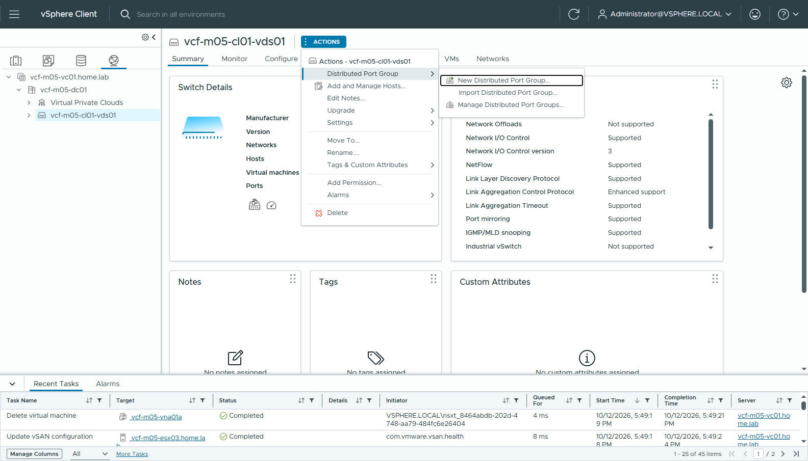
圖 1 01-vds-new-pg-menu
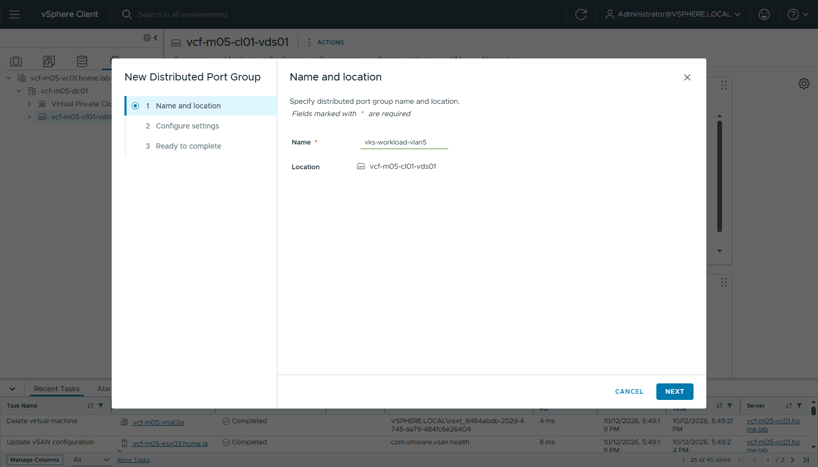
圖 2 02-pg-name
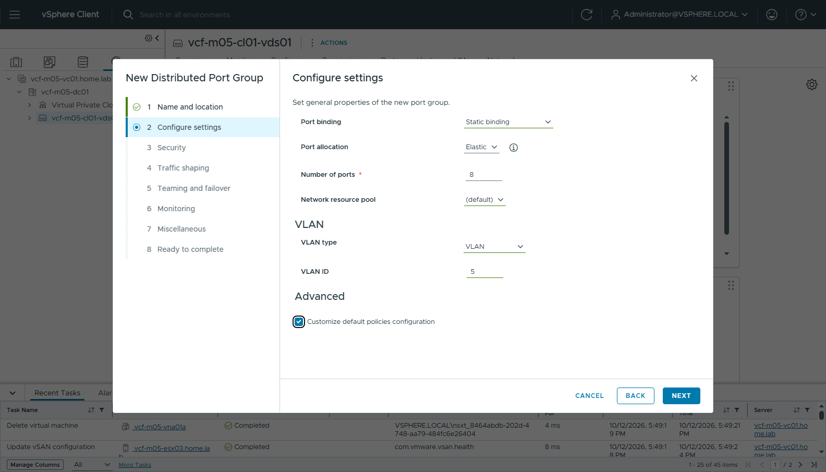
圖 3 03-pg-settings-vlan5
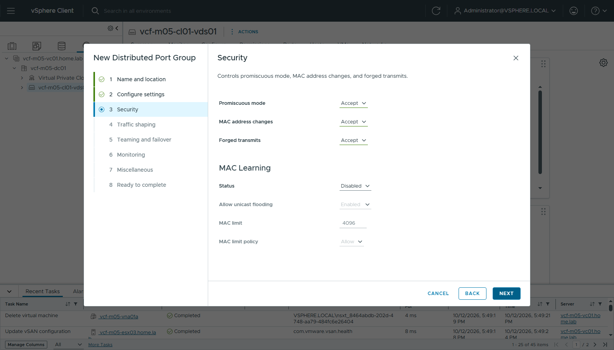
圖 4 04-pg-security-accept
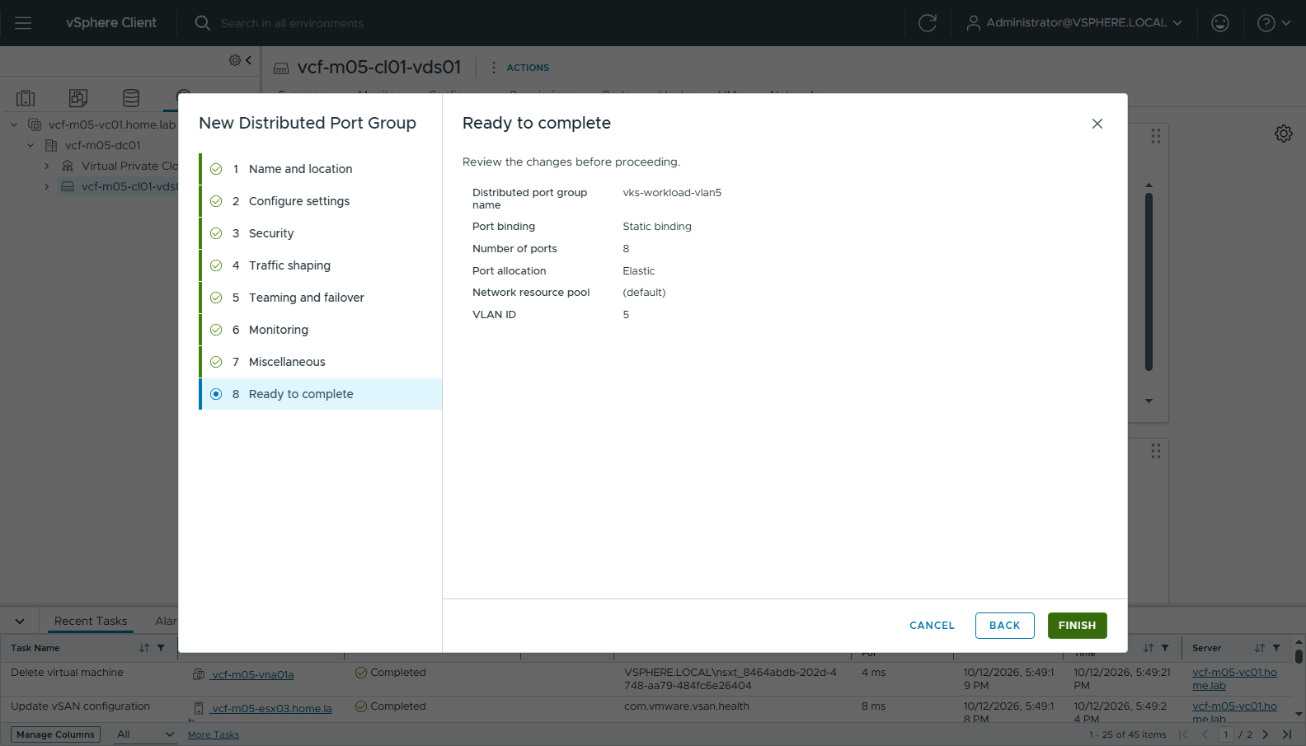
圖 5 05-pg-ready
🔑 Supervisor 精靈的 Workload Network Name 會自動帶入 port group 名稱，而這個名稱必須符合 RFC-1123（小寫英數字和 -）。port group 名稱若有大寫，FINISH 時會被擋，要手動把 Network Name 改成小寫。這裡直接用小寫命名就不會遇到。

步驟 1：啟用 Supervisor（VDS + Foundation Load Balancer）
Menu → Supervisor Management → GET STARTED。
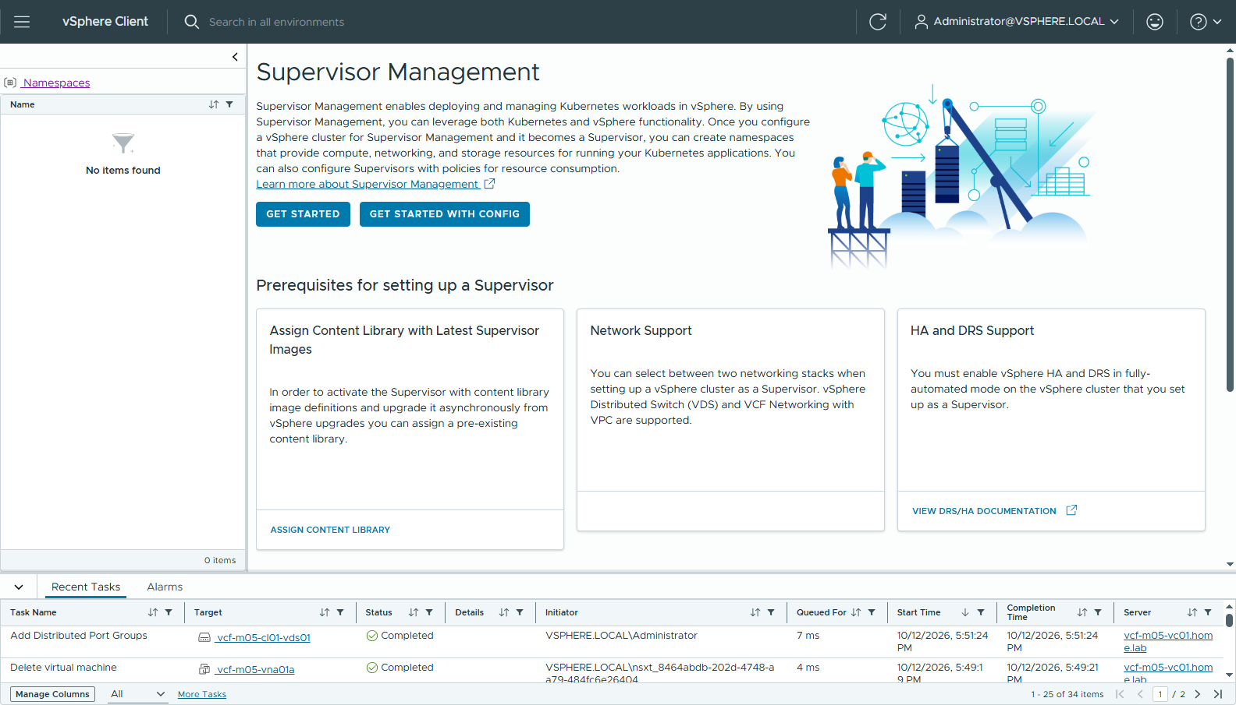
圖 6 10-supervisor-mgmt-home
精靈頁 | 設定
1 vCenter Server and Network | vSphere Distributed Switch (VDS)；Load Balancer Type 選 Foundation Load Balancer（另兩個選項是 Avi、HAProxy）
2 Supervisor location | CLUSTER DEPLOYMENT：vcf-m05-sv01、HA 關、叢集 vcf-m05-cl01、zone vz-01
3 Storage | 三個都選 vks-ftt0
4 Management Network | Static；SDDC-DPortGroup-VM-Mgmt；10.0.1.184-10.0.1.188；255.255.254.0；gw 10.0.0.1；DNS 10.0.0.200；search home.lab；NTP 10.0.1.254
5 Workload Network | Static；選 port group vks-workload-vlan5（Network Name 自動帶入）；Internal Network for Kubernetes Services 用預設 10.96.0.0/23；IP Address Range 192.168.15.32-192.168.15.63；255.255.255.0；gw 192.168.15.254；DNS / NTP 同上
6 Load Balancer | 見下方
7 Advanced Settings | Control Plane Size Small

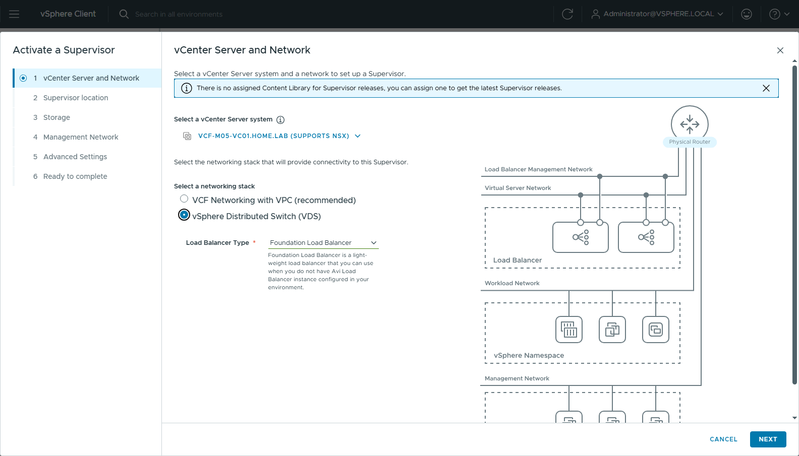
圖 7 11-sv-1-vds-flb
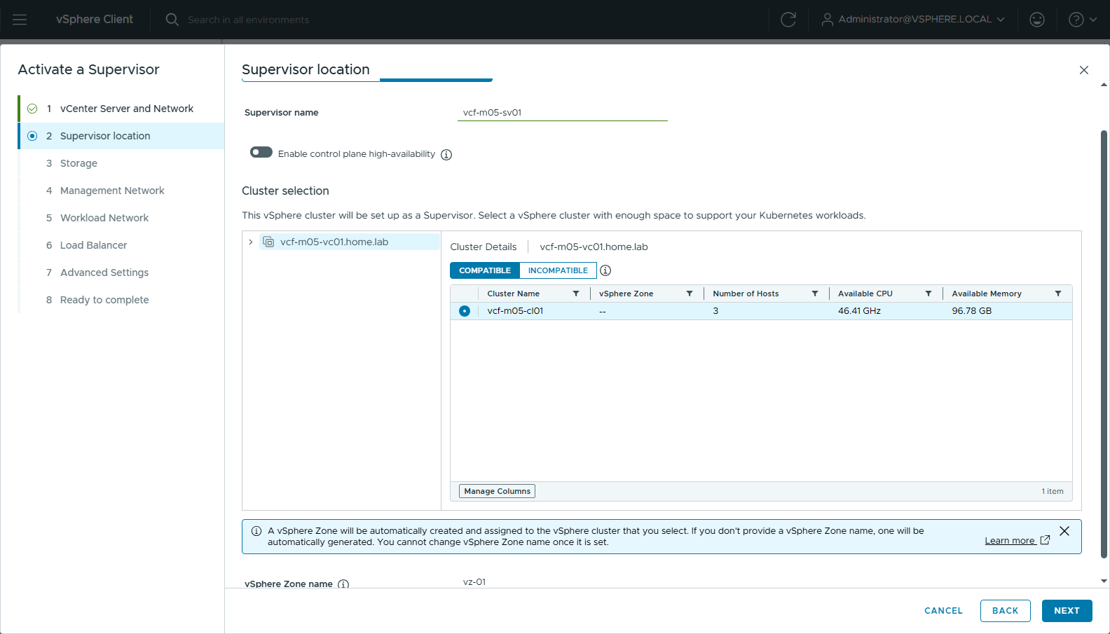
圖 8 12-sv-2-location
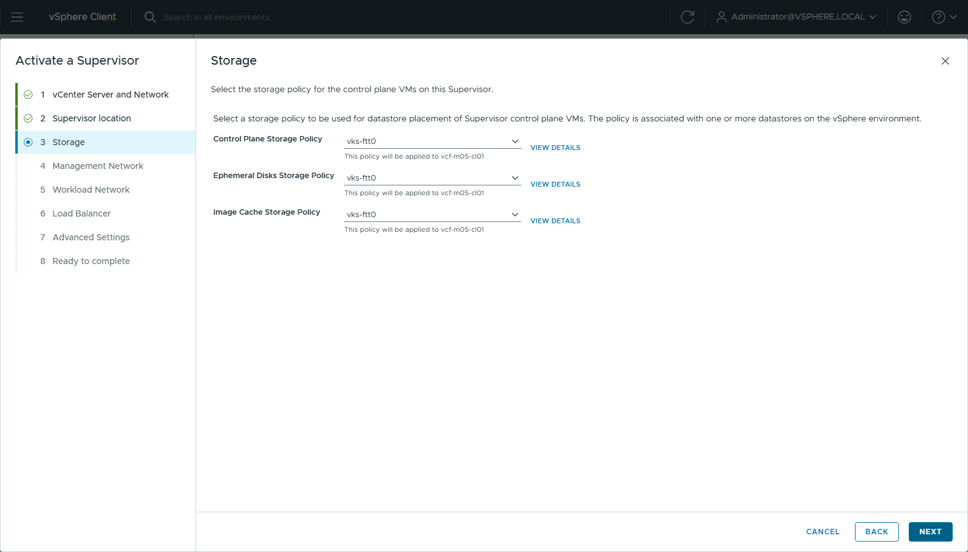
圖 9 13-sv-3-storage
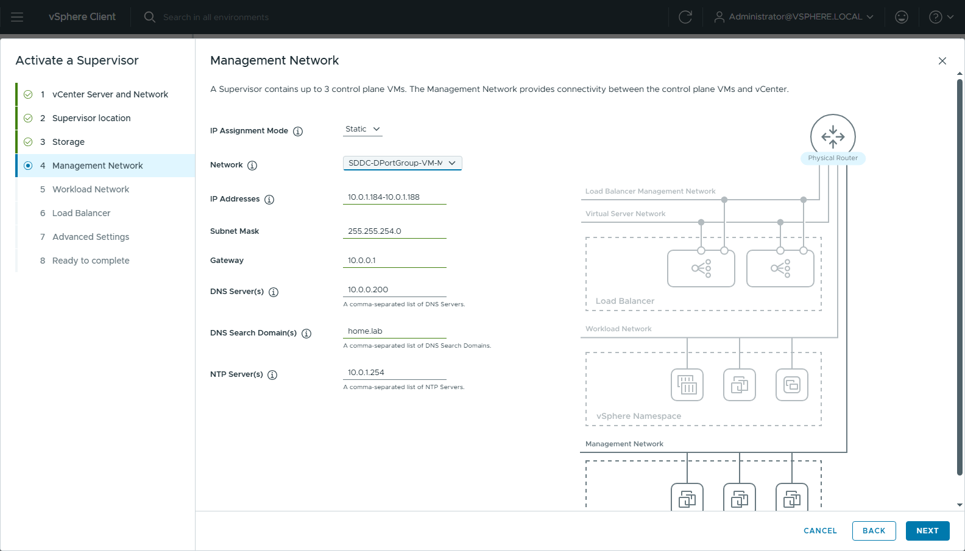
圖 10 14-sv-4-mgmt-network
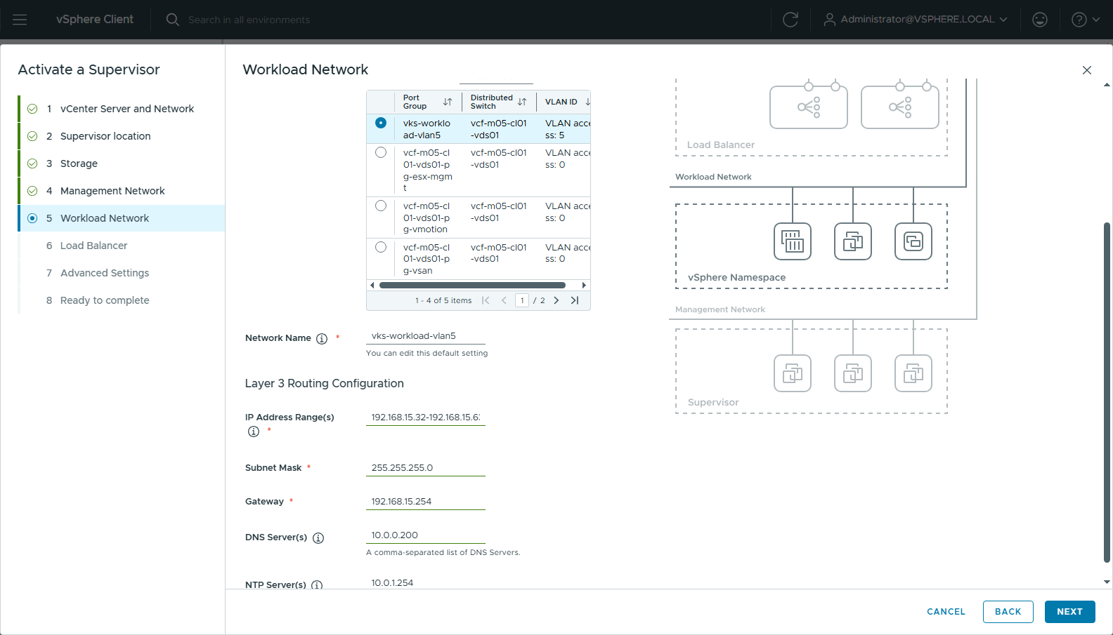
圖 11 15-sv-5-workload

第 6 頁：Load Balancer（Foundation Load Balancer）
欄位 | 值
Name | flb-vcf-m05-sv01（預設）
Networks Topology | One Arm（Two Arm 要再多一個 port group，見 kostenyang/vcf9.1vks 的 same-VLAN / Two Arm 實測）
Size | Small
High Availability | 預設 2（Active / Passive，2 台 VM）。nested lab 改成 1 省資源；正式環境建議保留 2
Management Network | 按 ASSIGN → Static、port group SDDC-DPortGroup-VM-Mgmt、Network Name 改 flb-mgmt-net、IP 10.0.1.193-10.0.1.194（畫面註明要 2 個 IP）、255.255.254.0、gw 10.0.0.1、DNS / NTP
Virtual Server Network | 自動沿用 workload 網路 vks-workload-vlan5（192.168.15.32-63）
Virtual IP Address Range(s) | 192.168.15.64-192.168.15.95

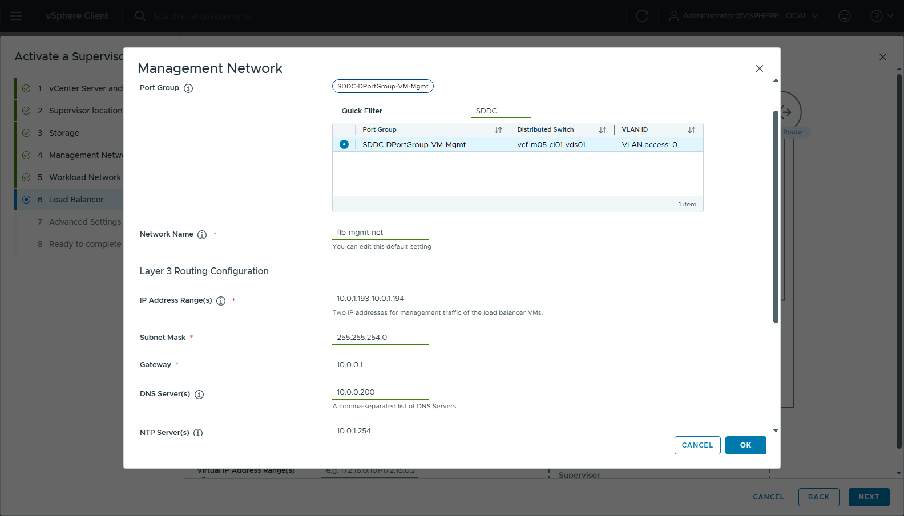
圖 12 16-flb-mgmt-network
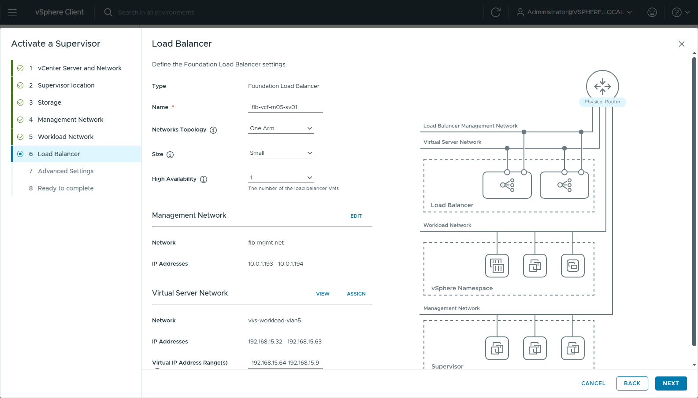
圖 13 17-sv-6-flb
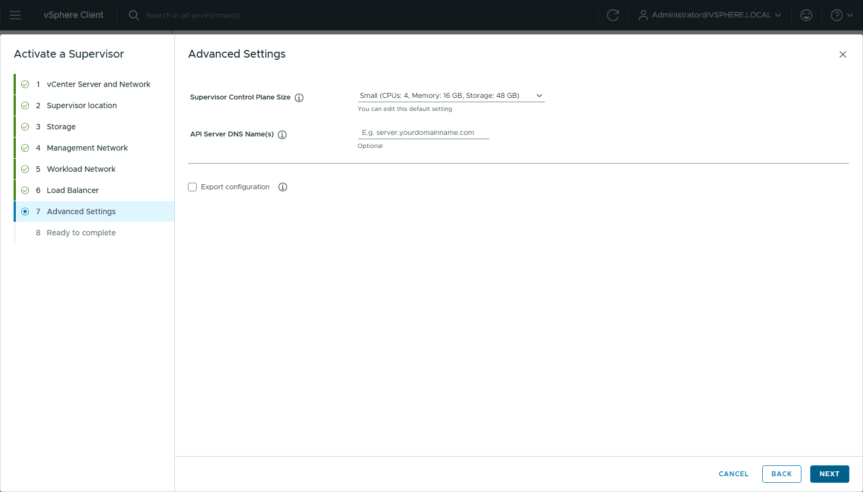
圖 14 18-sv-7-advanced
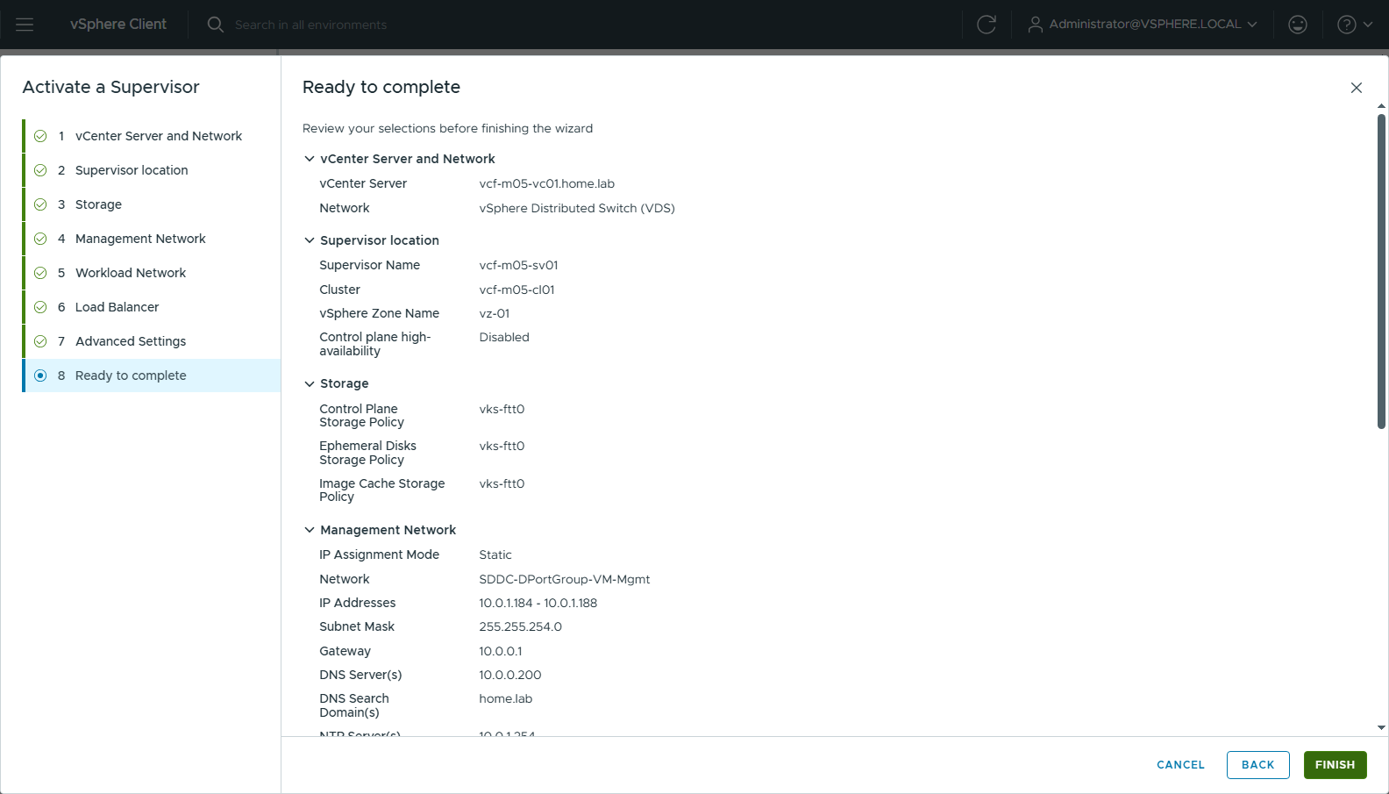
圖 15 19-sv-8-ready
FINISH 後開始設定，約 41 分鐘（17:59 → 18:40）變成 Running。過程中 config_status 曾短暫變成 ERROR 再回到 CONFIGURING，屬正常。
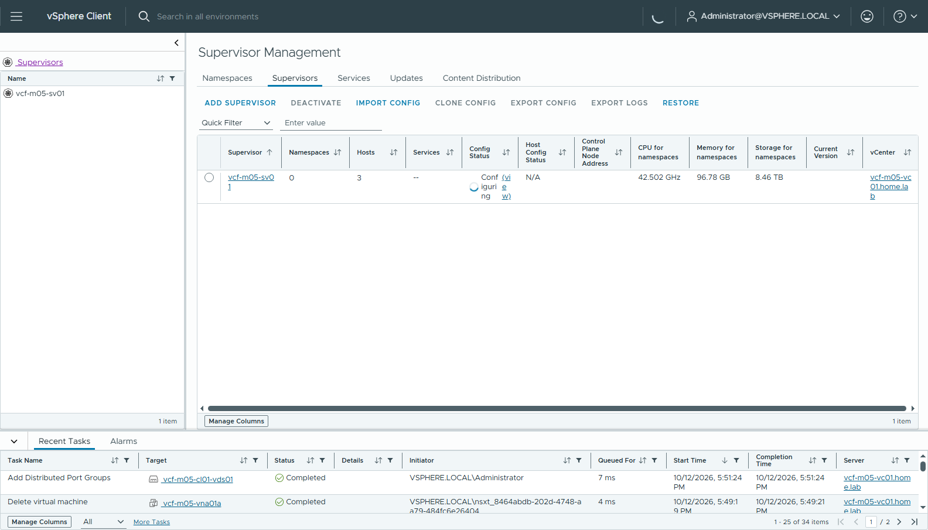
圖 16 20-sv-configuring
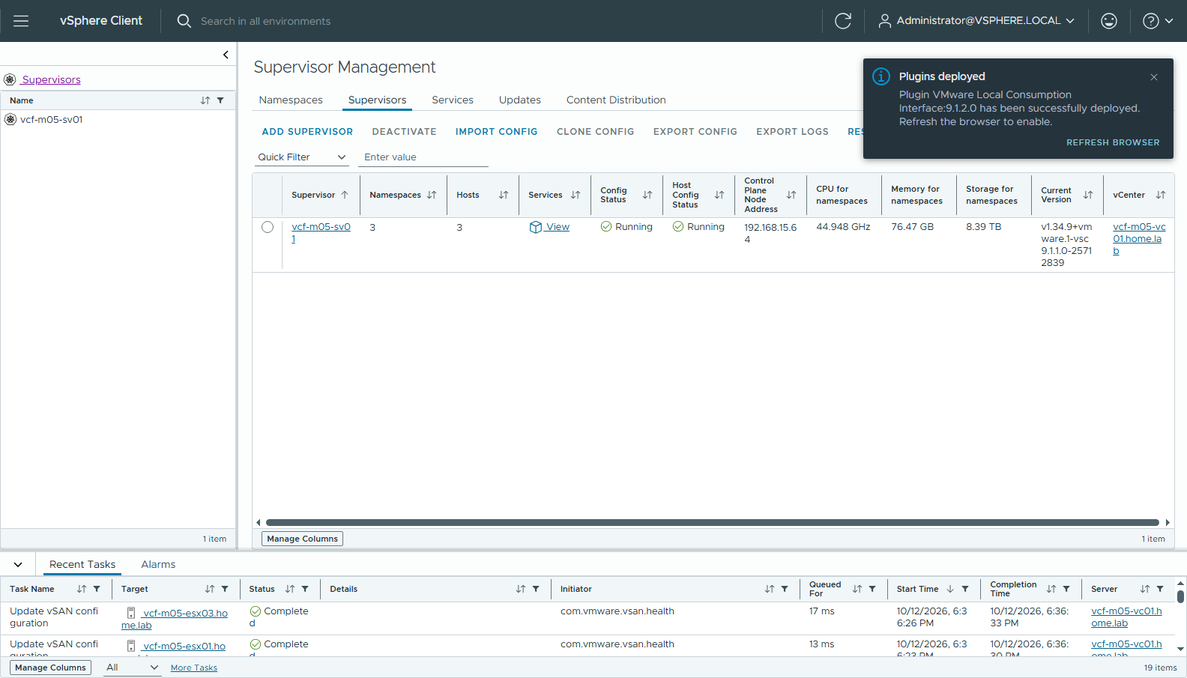
圖 17 21-sv-running
✅ Supervisor API VIP = 192.168.15.64（從 FLB 的 VIP 範圍配出）：https://192.168.15.64 回 200、:6443 回 401。
FLB 本身是一台 VM，放在 Namespaces/vcf-m05-sv01/ 資料夾下，有兩張網卡：virtual server 網路 192.168.15.33、管理網路 10.0.1.193。
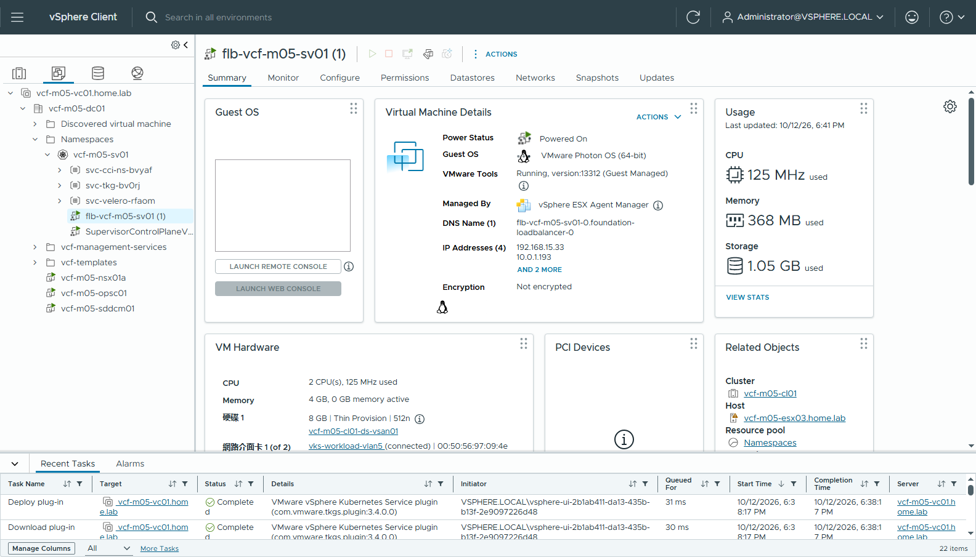
圖 18 22-flb-vm-summary

步驟 2：VKr Content Library
和 UI 版步驟 3 相同：vkr-depot，Subscribed，http://10.0.0.61:8888/PROD/COMP/VKR/lib.json，immediately，storage 選 vSAN。
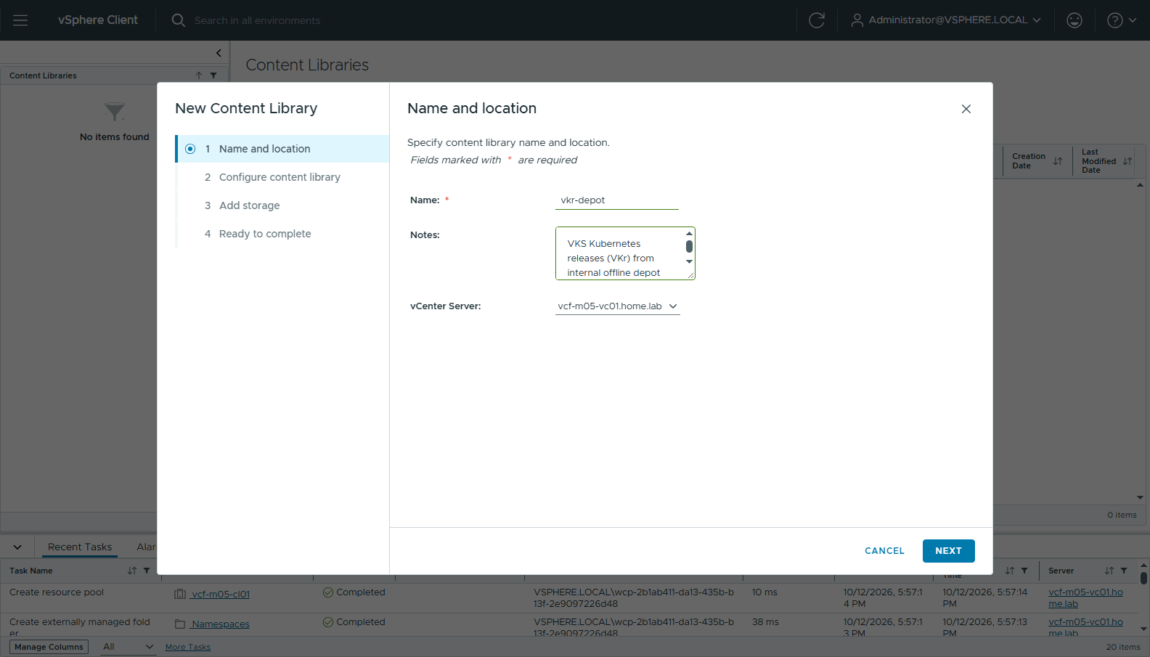
圖 19 30-cl-1-name
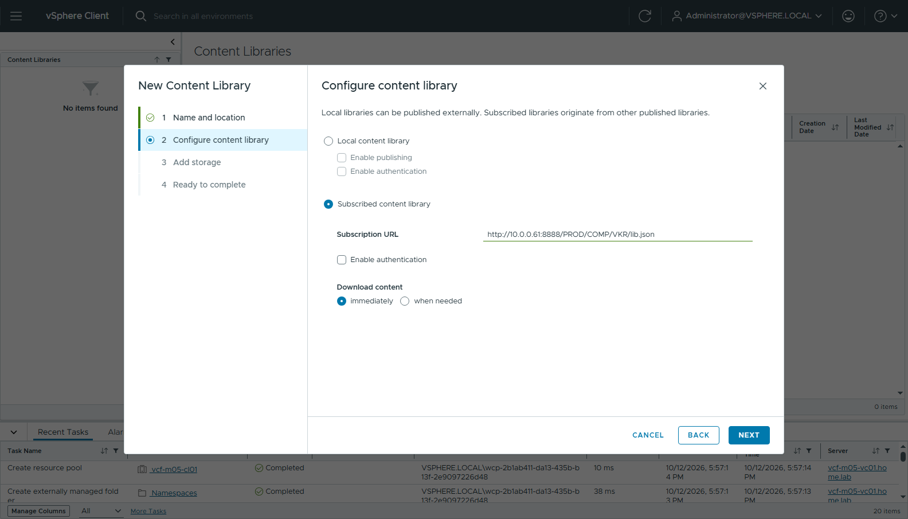
圖 20 31-cl-2-subscribed
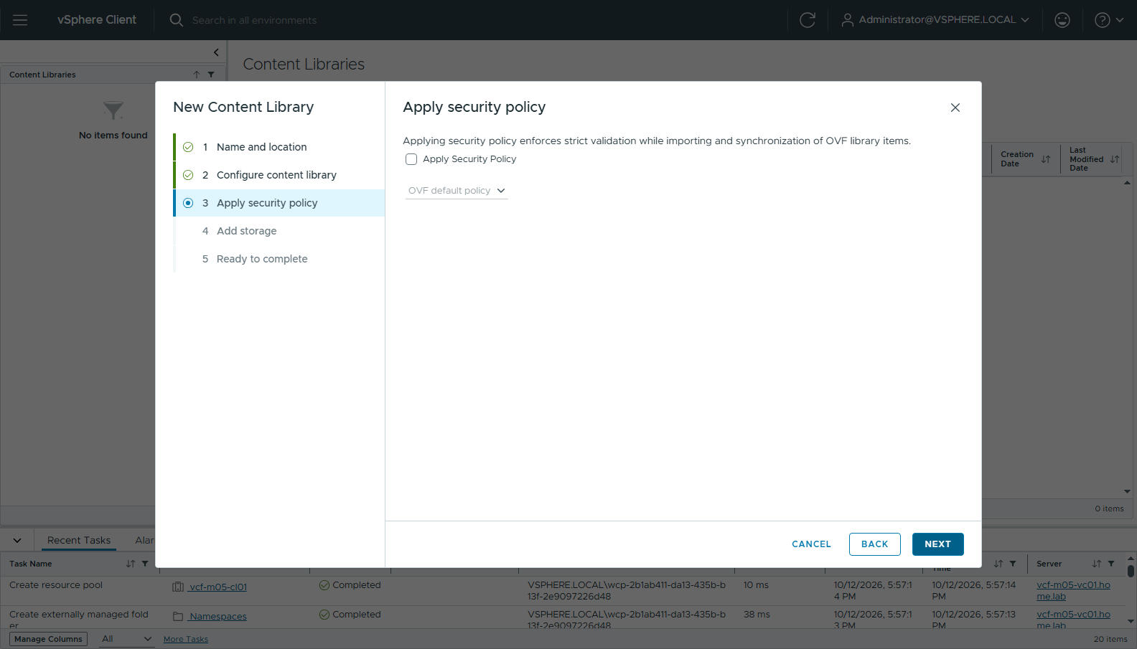
圖 21 32-cl-3-security
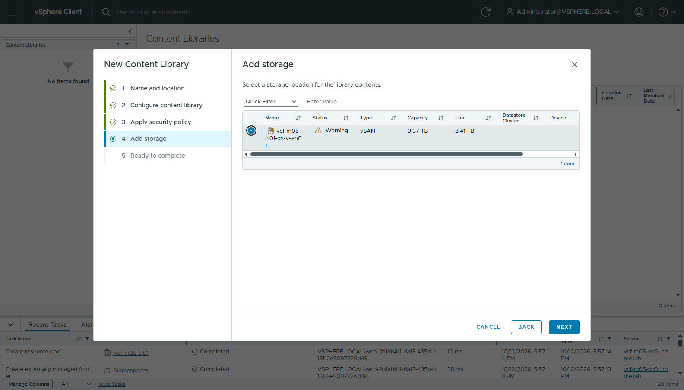
圖 22 33-cl-4-storage
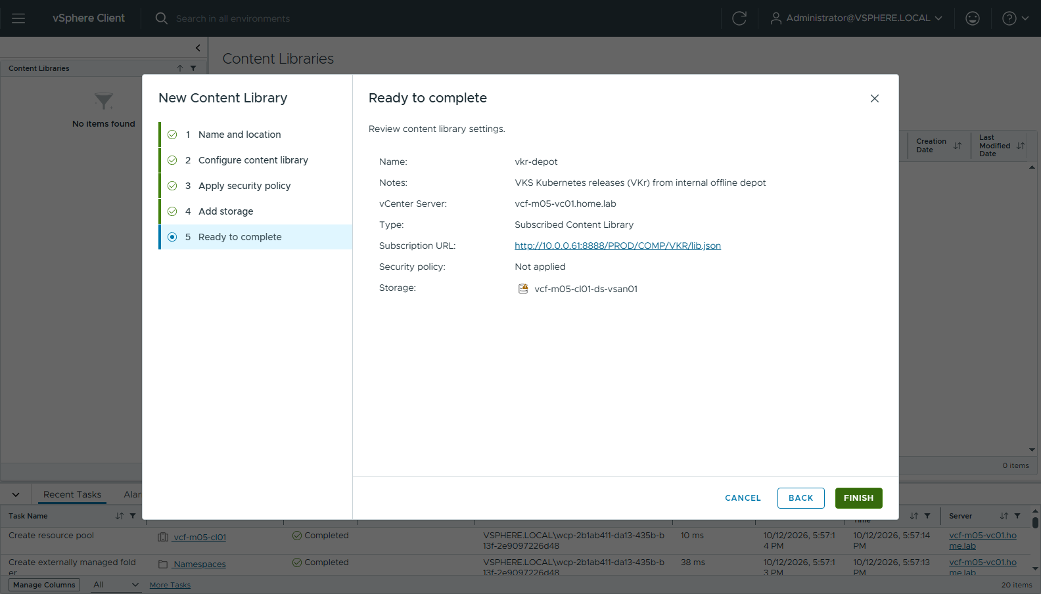
圖 23 34-cl-5-ready
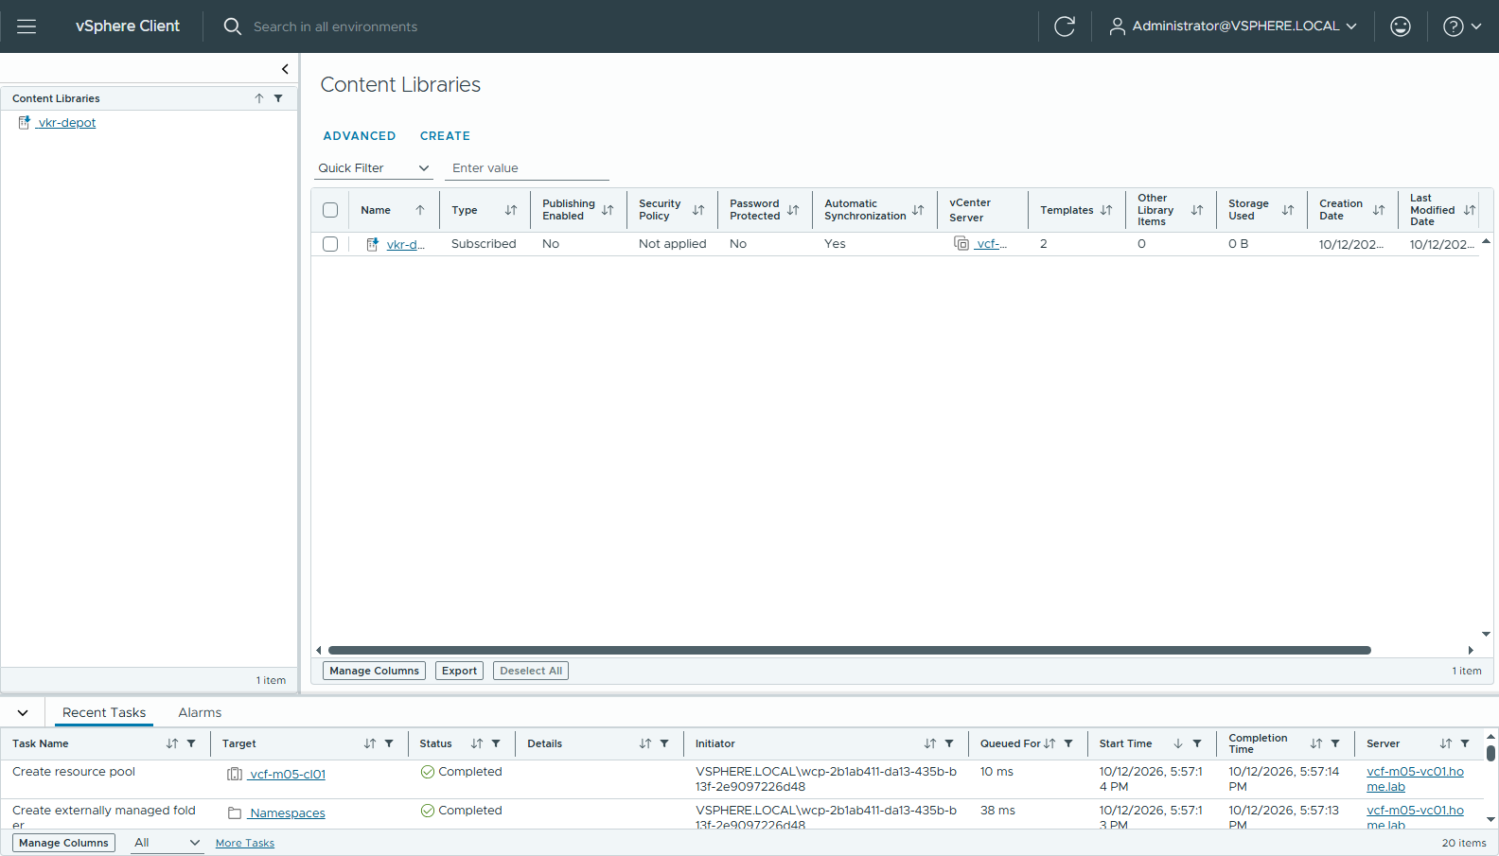
圖 24 35-cl-created

步驟 3：Namespace
NEW NAMESPACE → Supervisor vcf-m05-sv01 → 名稱 vks-lab。VDS 模式會多一個 Default Network 欄位，自動帶入 vks-workload-vlan5。
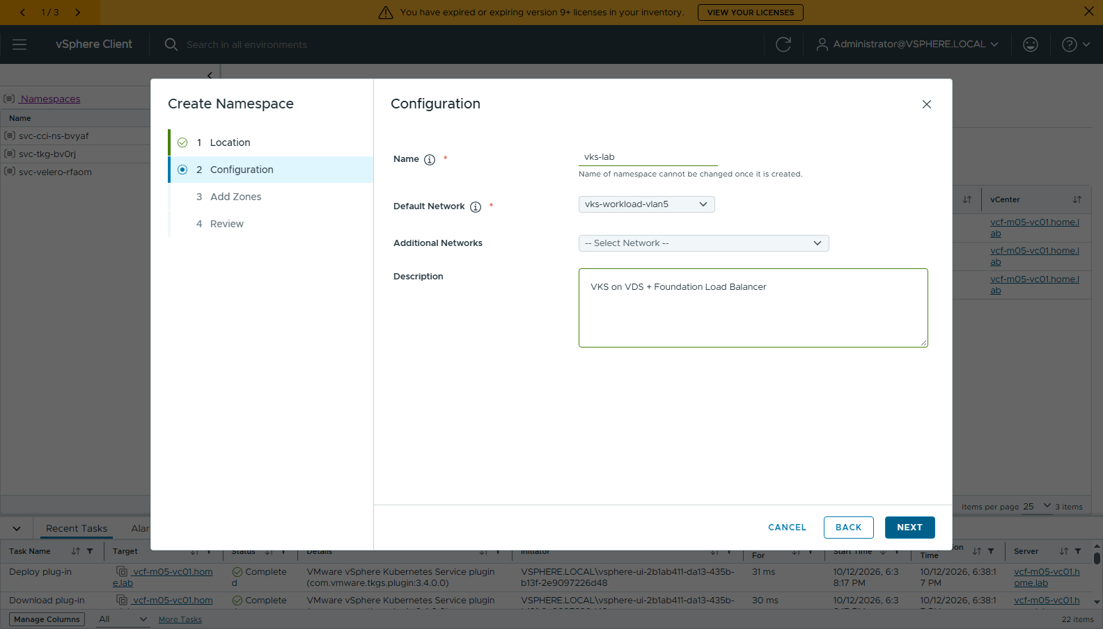
圖 25 40-ns-config
在 Summary 頁：ADD STORAGE vks-ftt0 → ADD VM CLASS（xsmall / small / medium）→ Kubernetes Service ADD LIBRARY → vkr-depot。
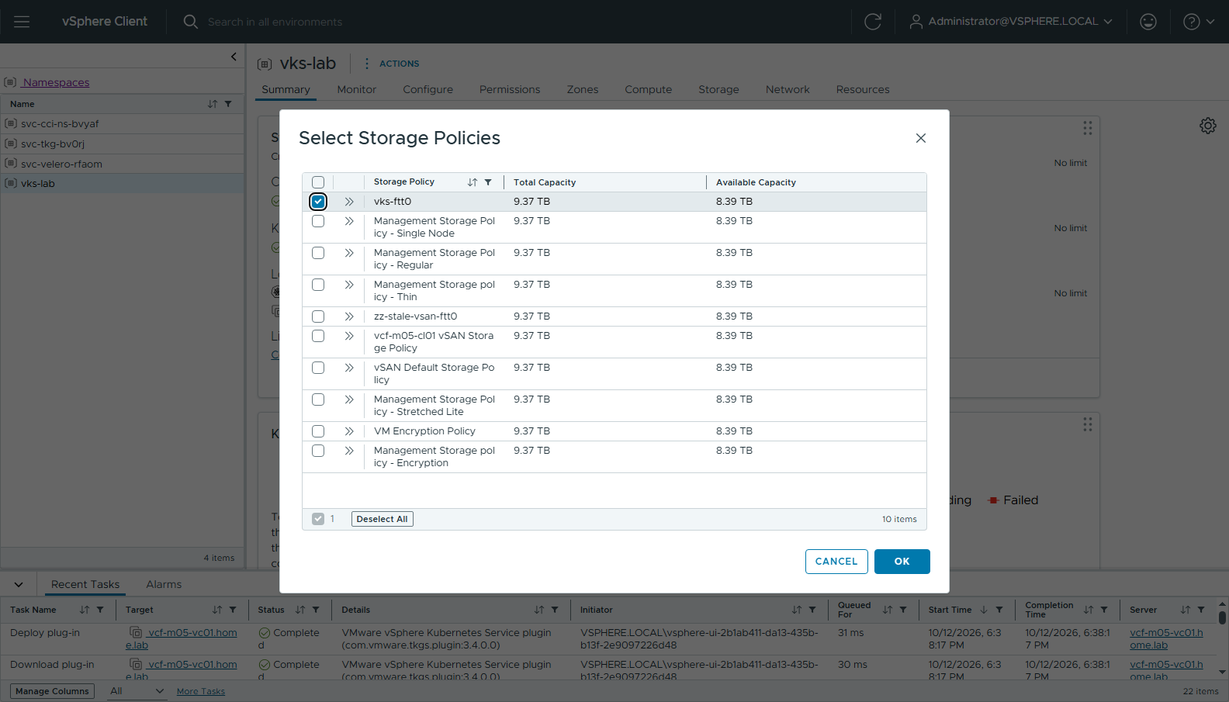
圖 26 41-ns-add-storage
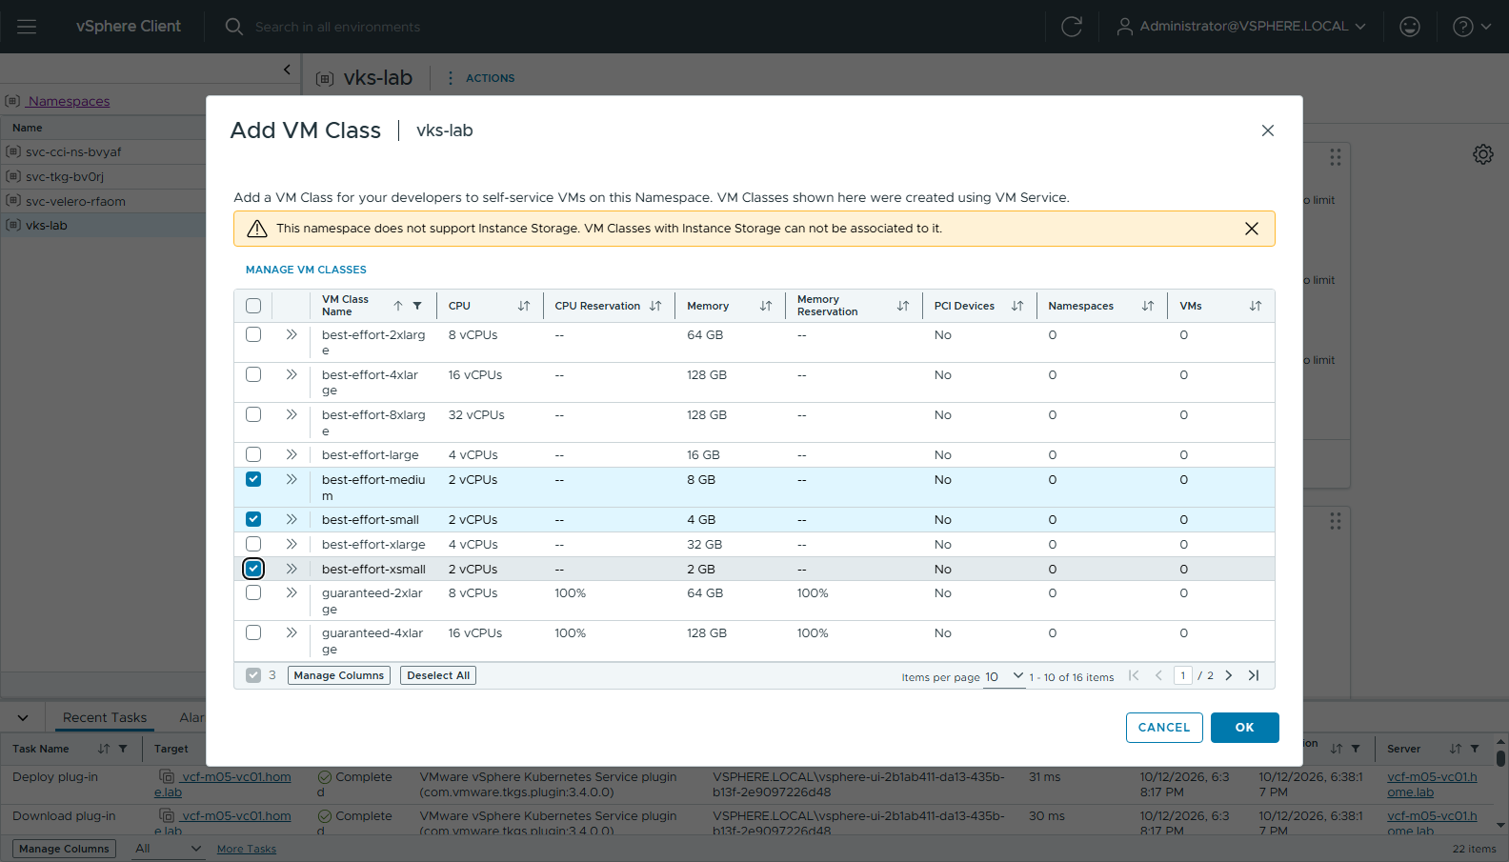
圖 27 42-ns-add-vmclass
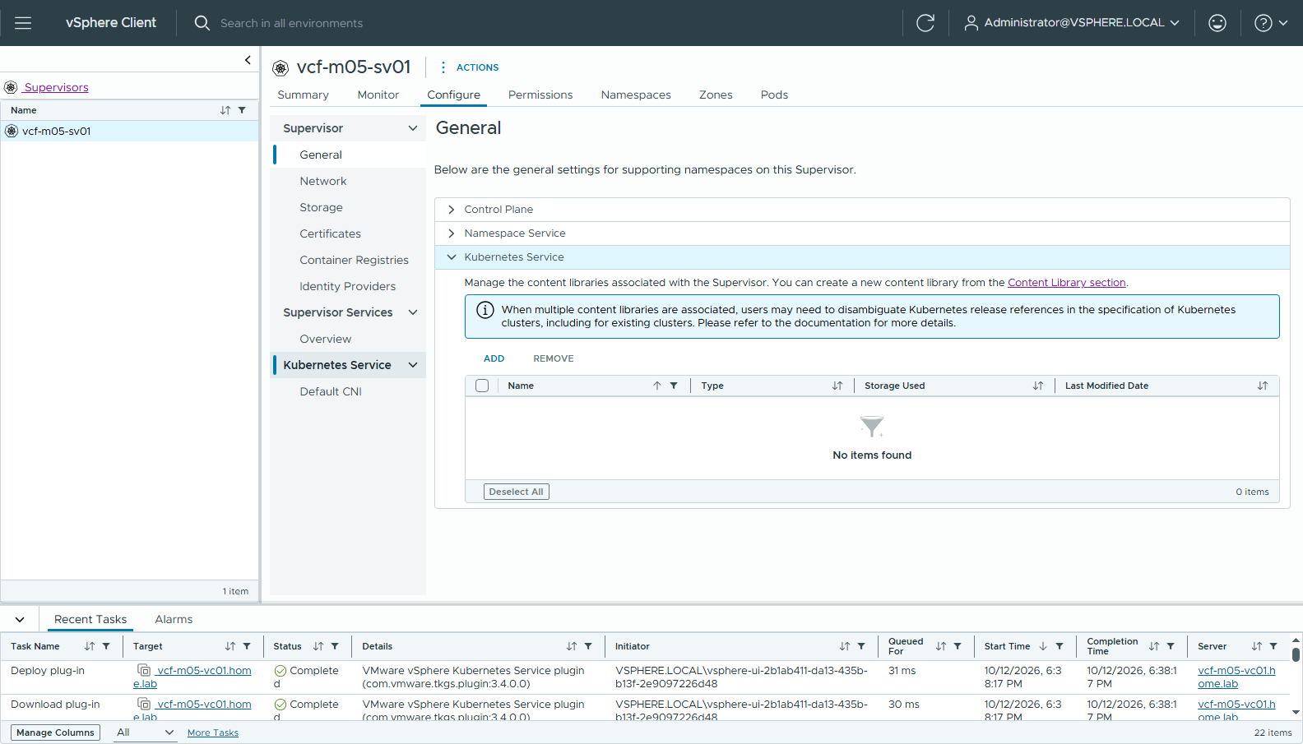
圖 28 43-sv-k8s-service-library
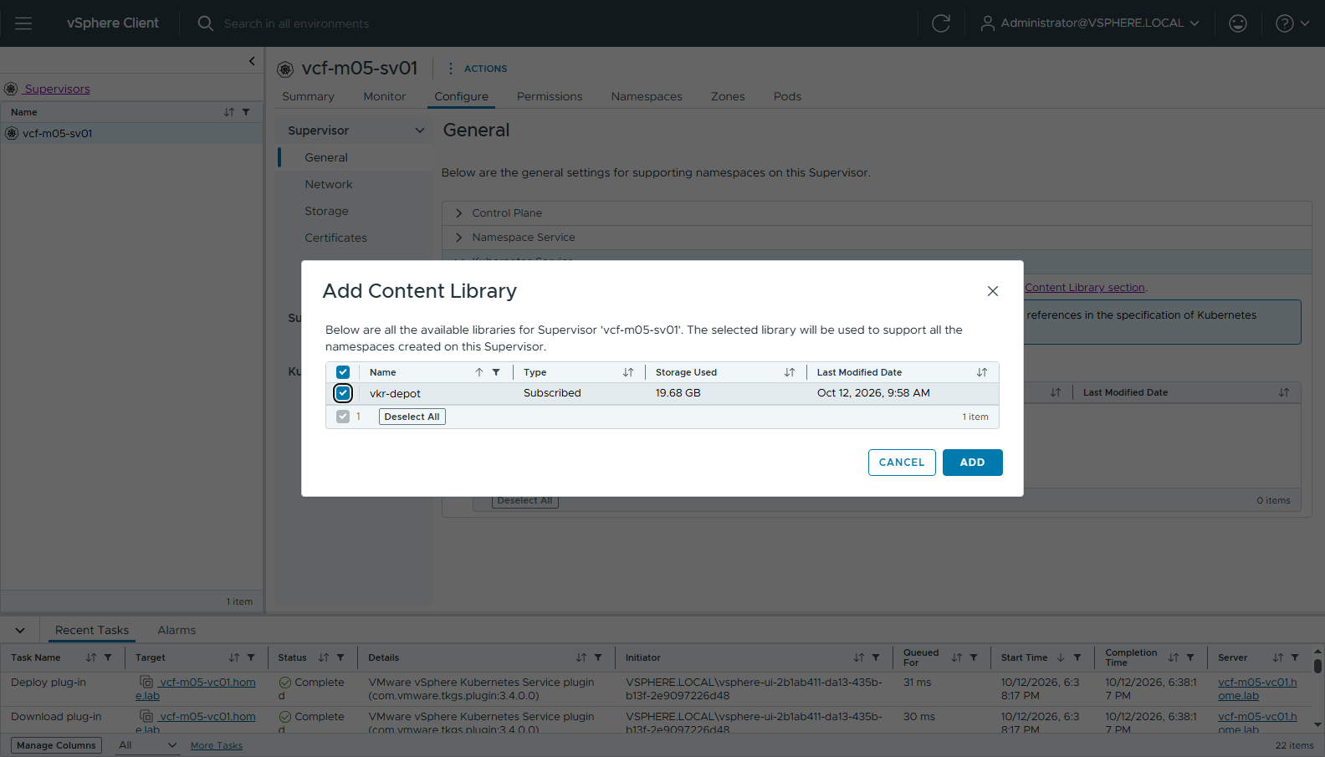
圖 29 44-sv-add-library
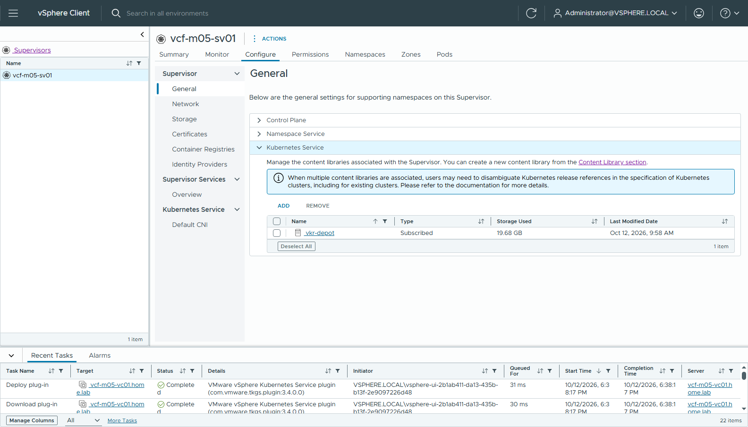
圖 30 45-sv-library-added
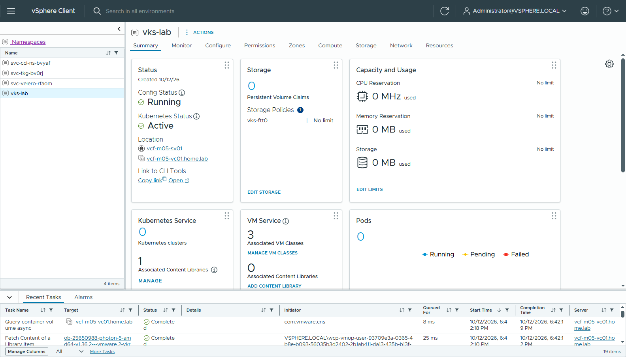
圖 31 46-ns-summary-ready
✅ KR 自動產生（cli/02-kr.txt）：v1.35.6、v1.36.2 都是 READY / COMPATIBLE。

步驟 4：VKS 叢集（UI）
Namespace → Resources（LCI）→ Kubernetes → CREATE CLUSTER → Custom Configuration：
精靈頁 | 設定
General Settings | vks-cl01、builtin-generic-v3.7.0、v1.36.2---vmware.2-vkr.3、VM Class best-effort-medium、Storage Class vks-ftt0
Network | 不用改：Node Network 維持預設（使用 namespace 的預設網路），Pods 10.95.0.0/16、Services 10.96.0.0/12
Control plane | Replicas 1、Photon 5
Node pools | 預設 node pool → Edit：改名 vks-cl01-np-1、Overrides → VM Class best-effort-small

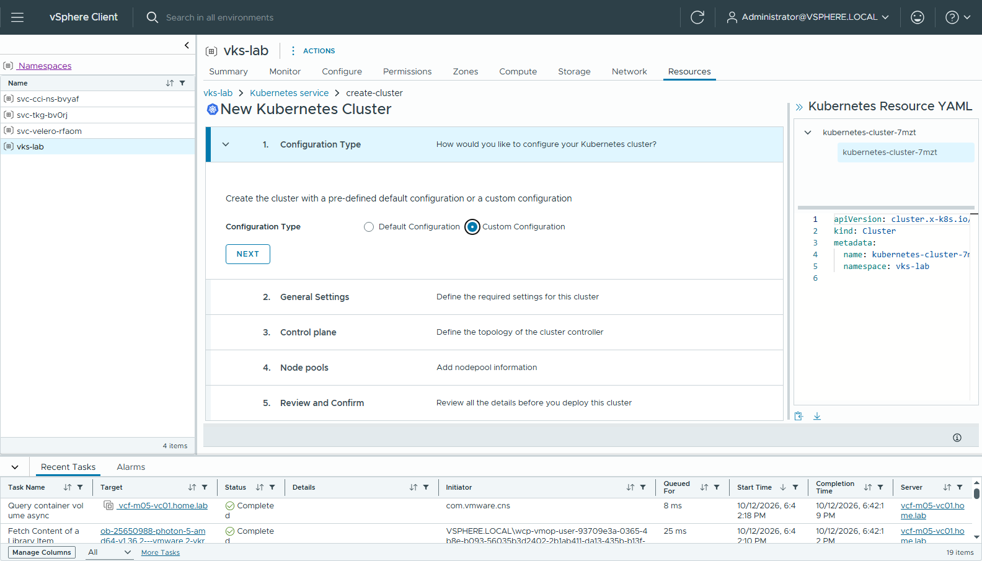
圖 32 73-vks-wizard-1-custom
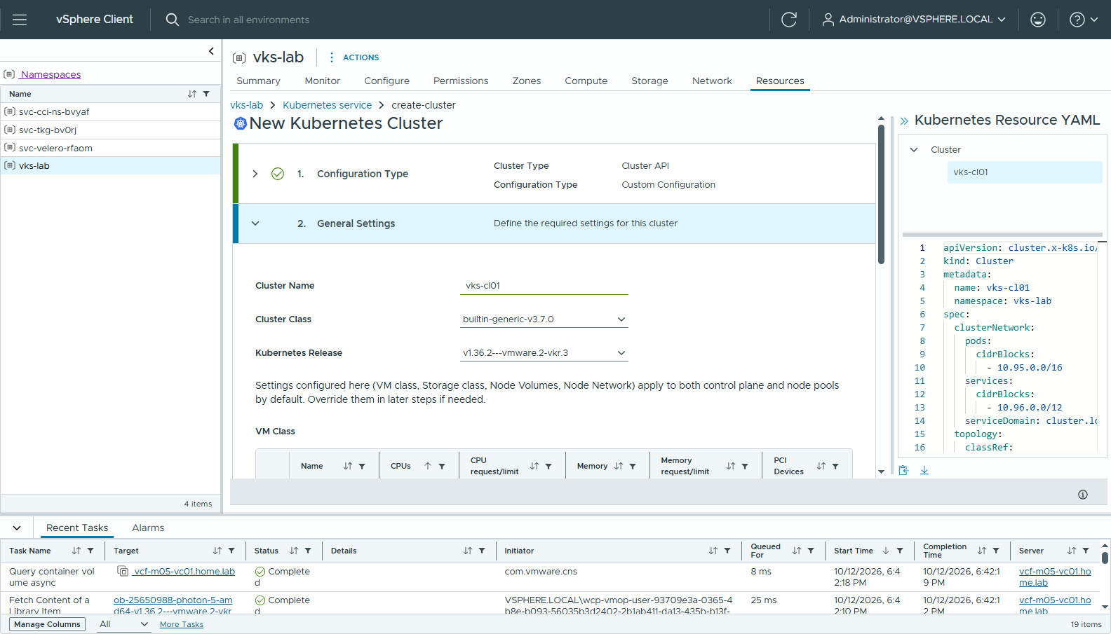
圖 33 74-vks-wizard-2-general
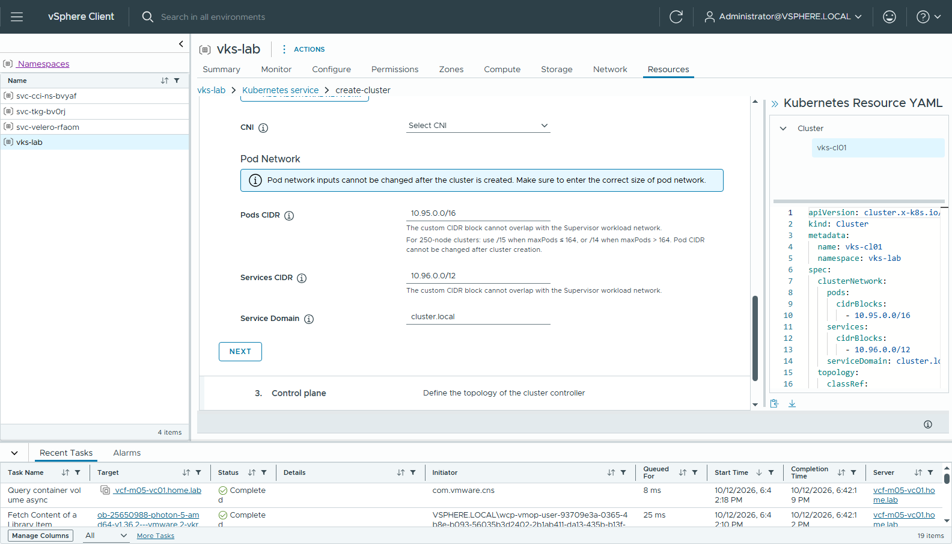
圖 34 75-vks-wizard-2-network
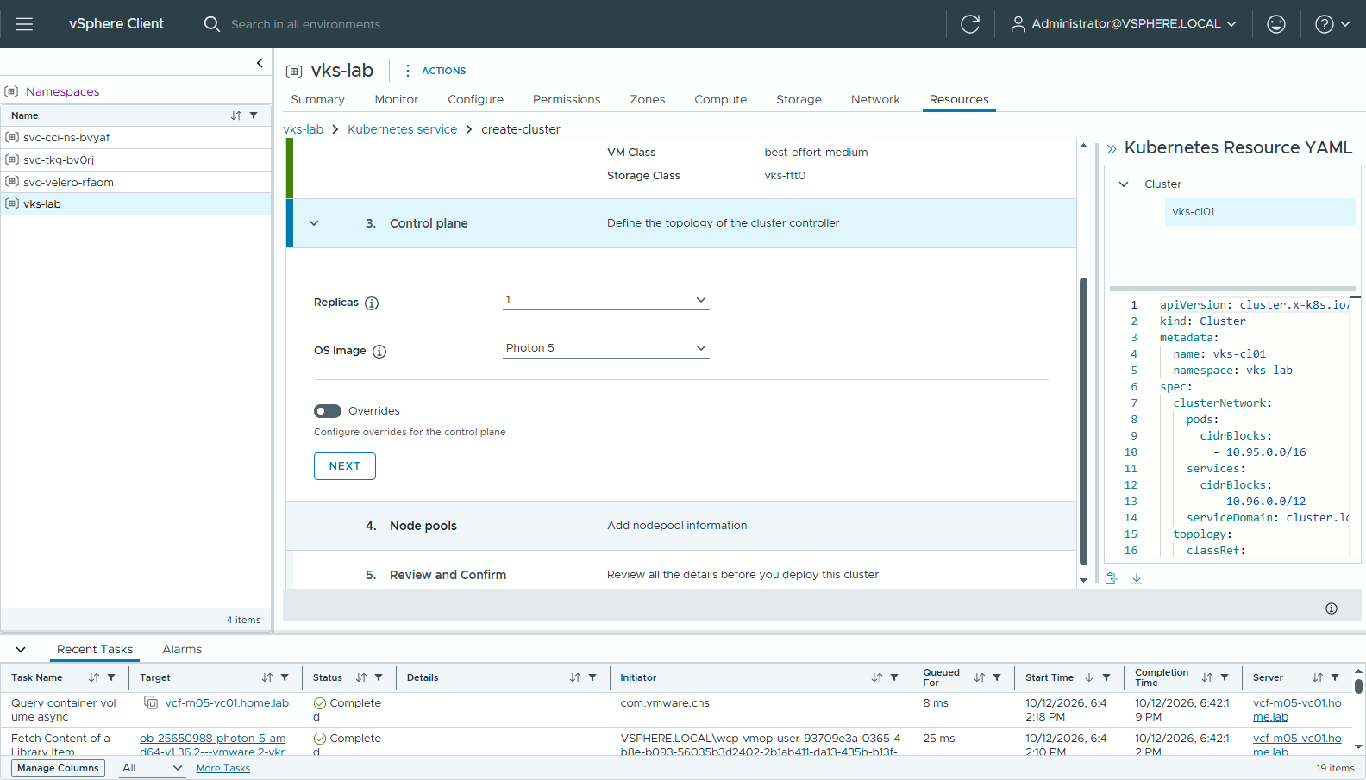
圖 35 76-vks-wizard-3-cp
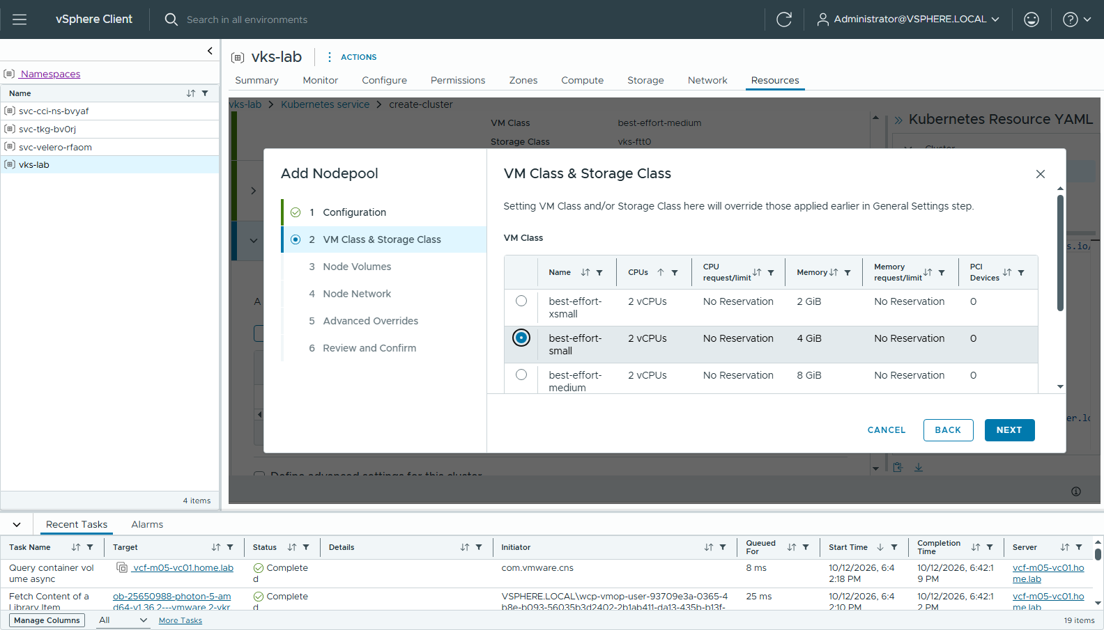
圖 36 77-vks-nodepool-vmclass-small
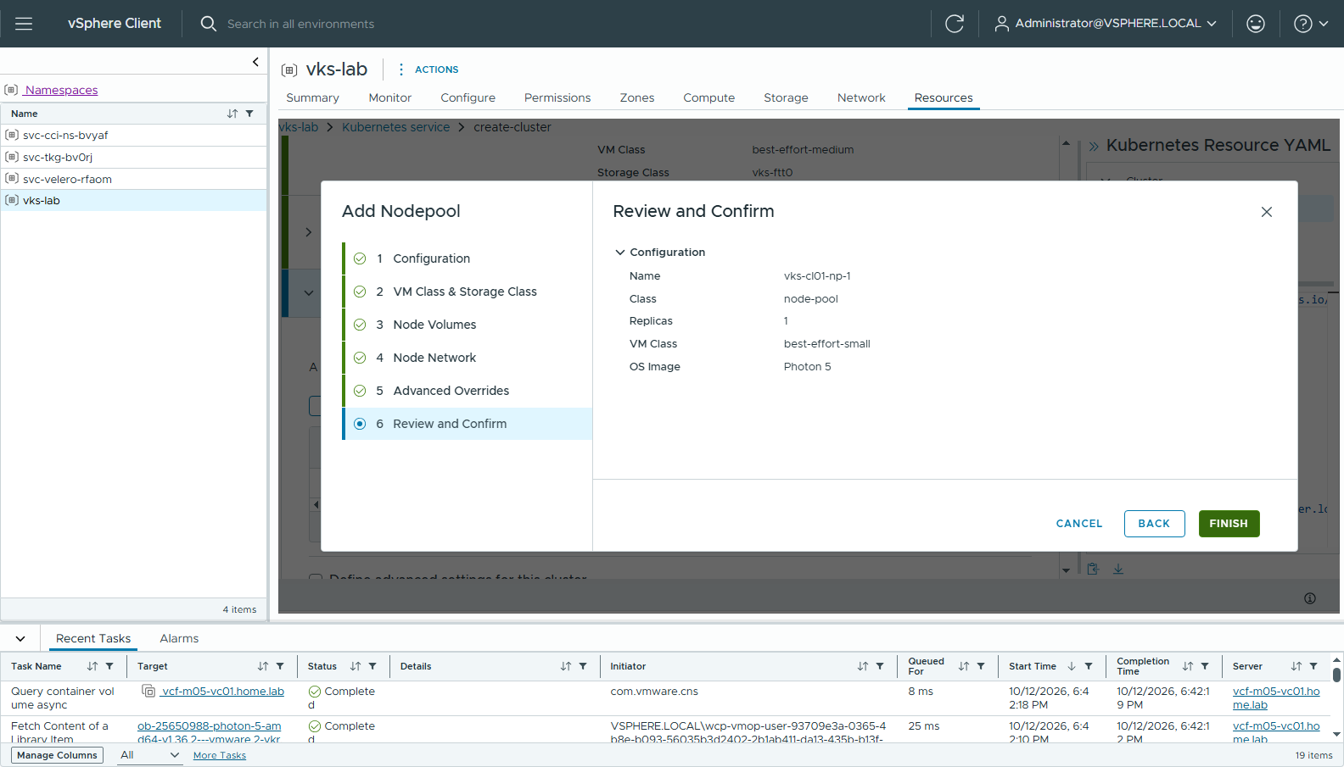
圖 37 78-vks-nodepool-review
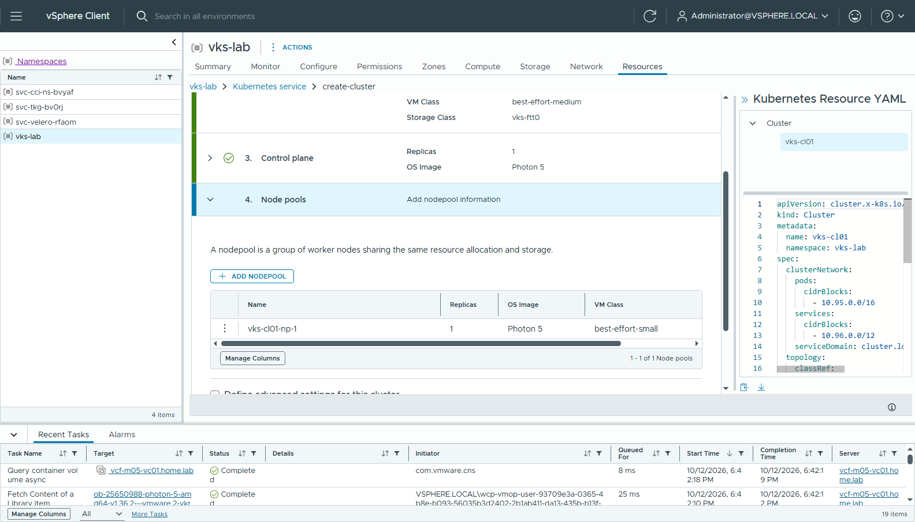
圖 38 79-vks-wizard-4-nodepools
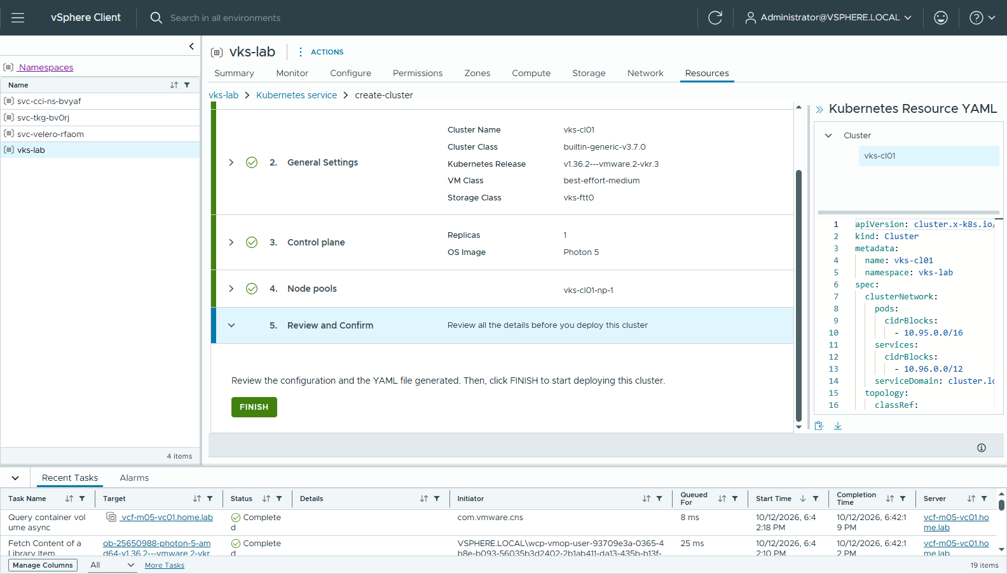
圖 39 80-vks-wizard-5-review
精靈產生的 YAML（vks-cl01.yaml）沒有 networks 變數。VDS 模式的 ClusterClass 本來就沒有這個變數，也不需要 SubnetSet。
FINISH 後約 15 分鐘（18:50 → 19:05）變成 Available，節點 IP 是 192.168.15.37 / .38（來自 workload 範圍）：
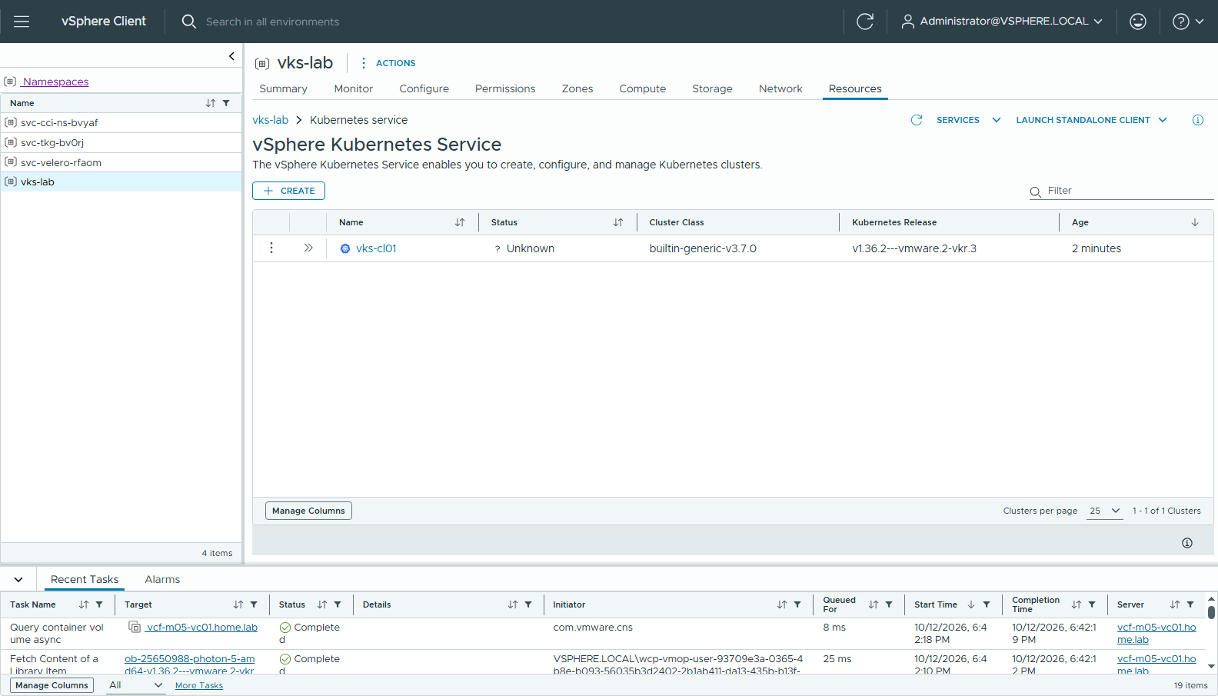
圖 40 81-vks-cluster-creating
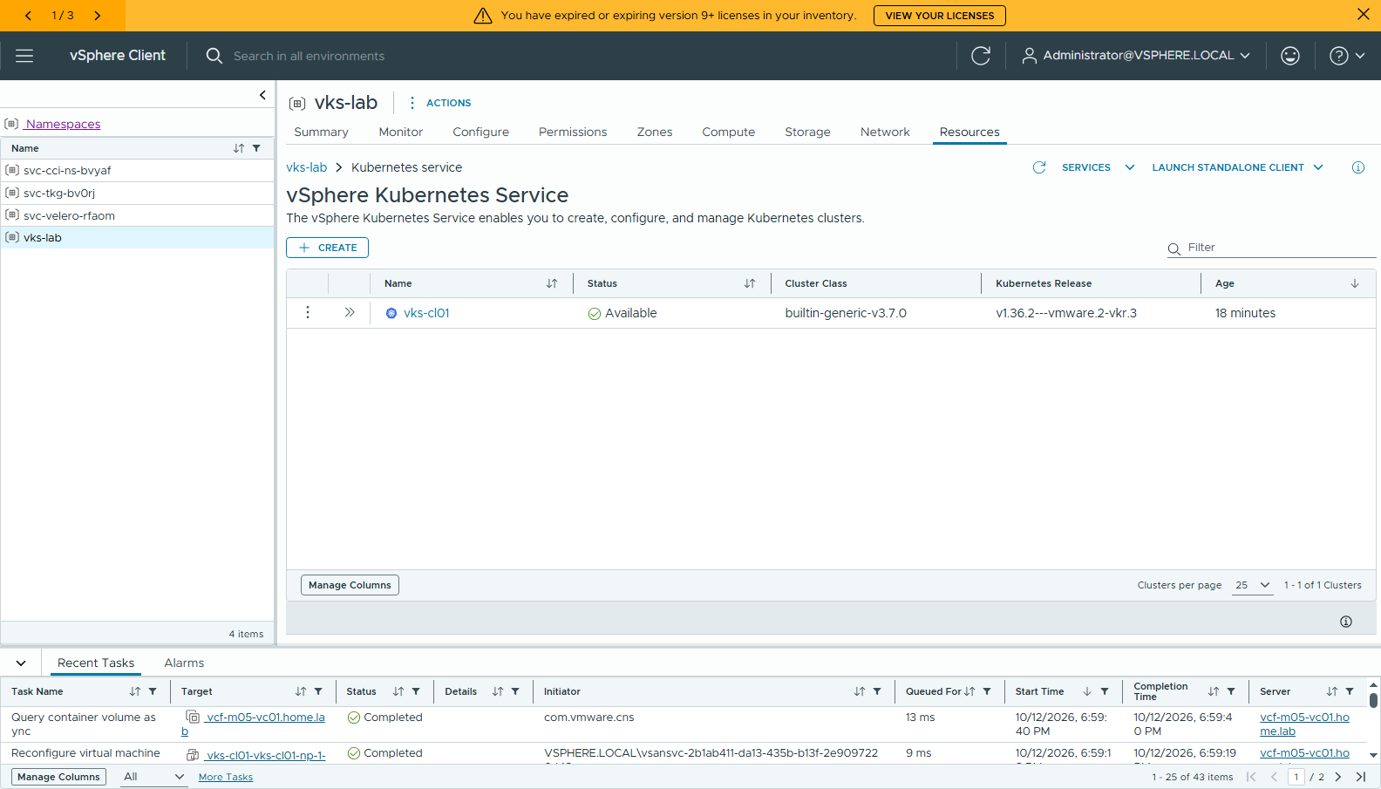
圖 41 82-vks-cluster-available
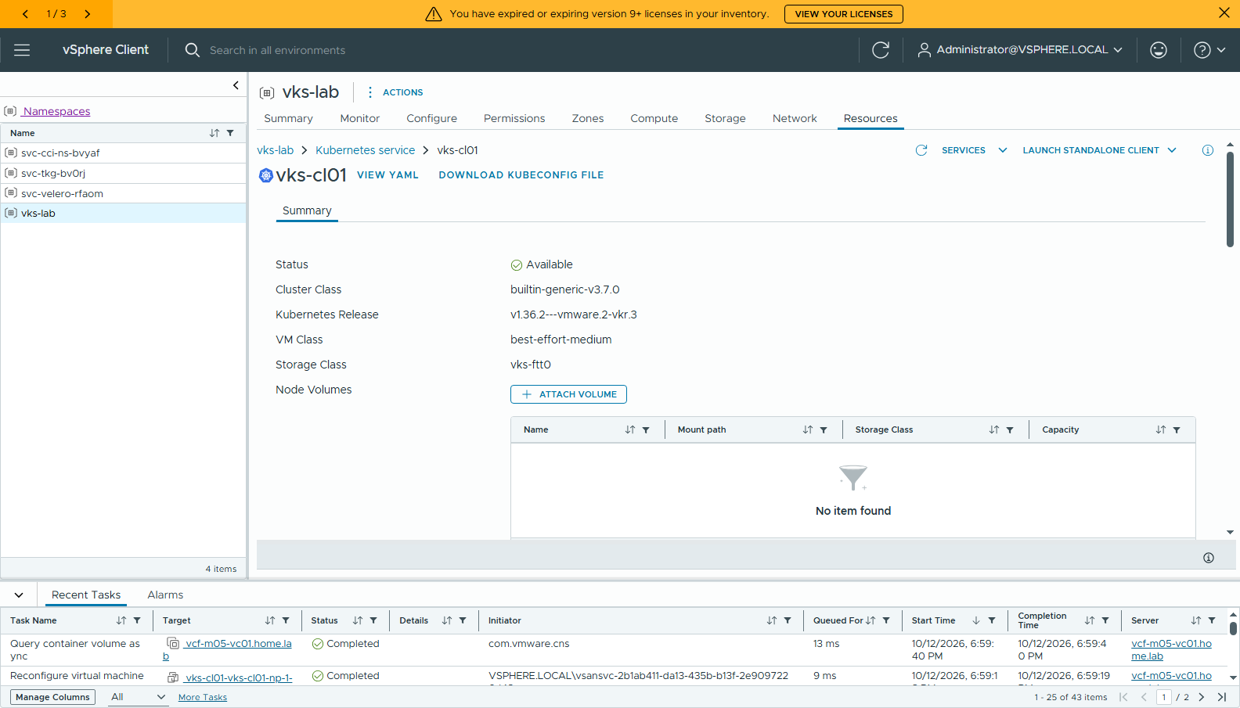
圖 42 83-vks-cluster-detail

步驟 5：驗證
登入 guest cluster，2 個節點 Ready、系統 pod 全部 Running（cli/03-guest-cluster.txt）：
kubectl vsphere login --server=192.168.15.64 -u administrator@vsphere.local --insecure-skip-tls-verify \
--tanzu-kubernetes-cluster-namespace vks-lab --tanzu-kubernetes-cluster-name vks-cl01
kubectl get nodes -o wide
LoadBalancer 測試（dns-lb.yaml，後端用叢集內建的 CoreDNS，不需要拉 image；cli/04-dns-lb.txt）：
$ kubectl -n kube-system get svc coredns-lb-demo
NAME TYPE CLUSTER-IP EXTERNAL-IP PORT(S)
coredns-lb-demo LoadBalancer 10.110.250.26 192.168.15.67 53:30697/TCP
$ nslookup -vc kubernetes.default.svc.cluster.local 192.168.15.67 # 從管理網段執行
Name: kubernetes.default.svc.cluster.local
Address: 10.96.0.1
所有 LoadBalancer 都由 FLB 從 VIP 範圍依序配出（cli/05-supervisor-lb-svcs.txt）：
VIP | 用途
192.168.15.64 | Supervisor API（443 / 6443）
192.168.15.65 | mgmt-image-proxy
192.168.15.66 | VKS 叢集 vks-cl01 API（6443）
192.168.15.67 | 測試服務 coredns-lb-demo（53/TCP）

FLB 的設定和健康狀態：Supervisor → Configure → Network → Load Balancer（Health Status = Healthy；EDIT 可以調整設定）。
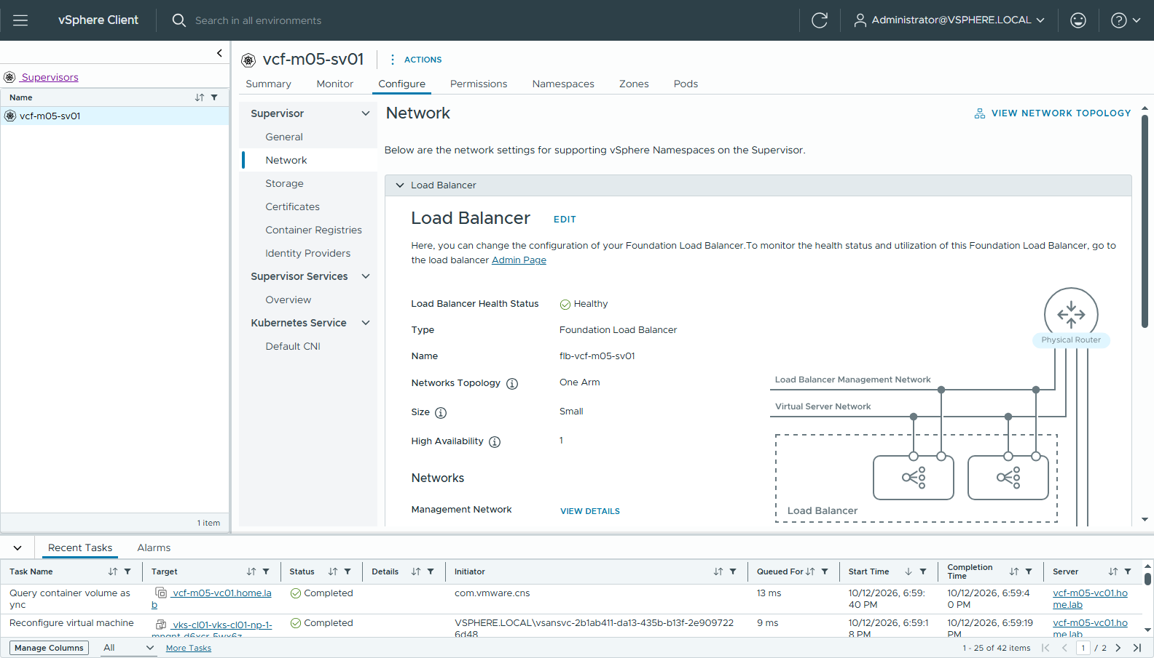
圖 43 84-sv-configure-network-lb

注意事項
# | 項目 | 說明
1 | Workload Network Name 要符合 RFC-1123 | 會自動帶 port group 名稱。名稱有大寫時 FINISH 會被擋，要手動改成小寫（m02 實測過）
2 | FLB 管理網路名稱 | 不能和 Supervisor 的管理網路同名，這裡用 flb-mgmt-net
3 | FLB 管理網路要 2 個 IP | HA 設 1 時畫面仍要求兩個 IP
4 | IP 範圍不可重疊 | workload（.32-.63）和 VIP（.64-.95）放在同一個 /24 沒問題，但範圍不能重疊
5 | nested 環境 | 管理和 workload 兩個 port group 都要開 Promiscuous / MAC changes / Forged transmits
6 | vSAN Health | 非 green 時 spherelet 的 vLCM remediation 會被擋，主機無法加入成 Supervisor 節點（m02 實測過）→ 先做 UI 版 0-3 的靜音

